**Приложение В. ИНСТРУКЦИЯ ПО УСТАНОВКЕ И ПРОВЕРКЕ АРМ**

Данный документ предназначен для определения условий и порядка действий пользователя при установке и проверке возможностей АРМ.

СОДЕРЖАНИЕ

1. ТРЕБОВАНИЯ, НЕОБХОДИМЫЕ ДЛЯ УСТАНОВКИ АРМ………………3

2. ПРОЦЕДУРА УСТАНОВКИ АРМ…...……………..…………………….…...4

3. ПРОВЕРКА ФУНКЦИЙ АРМ...……………………………….….............……5

**1. ТРЕБОВАНИЯ, НЕОБХОДИМЫЕ ДЛЯ УСТАНОВКИ АРМ**

Установка программного обеспечения «Python 3.9.10»

1. Необходимо скачать установщик пакета python 3.9.10 с сайта python.org

2. При запуске приложения выбрать пункт «Install Now»

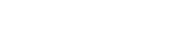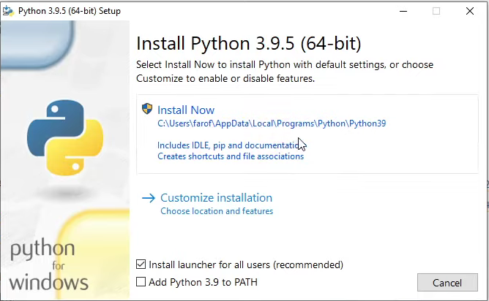

Рисунок П.В.1 Окно при запуске приложения

3.Необходимо дождаться завершения процесса установки.



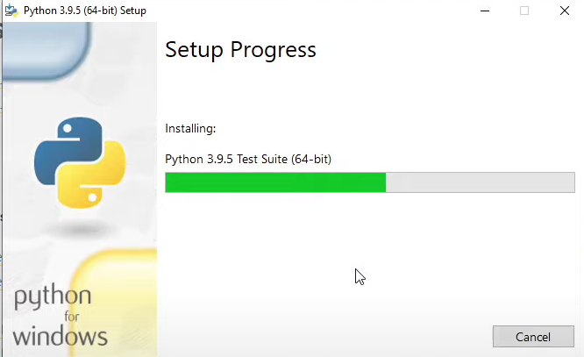

Рисунок П.В.2 Процесс установки

 4. После завершения установки необходимо закрыть программу установки

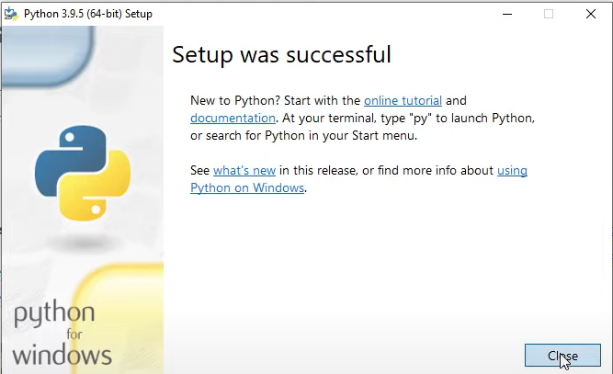

Рисунок П.В.3 Окно завершения установки

**2. ПРОЦЕДУРА УСТАНОВКИ АРМ**

Установка АРМ на средствах пользователя включает последовательное выполнение следующих процедур:

1. Проверка требований к программной и аппаратной среде установки АРМ.
2. Установка и проверка БД АРМ.
3. Загрузка и проверка исходных данных в БД АРМ.
4. Установка и проверка программы АРМ.
5. Проверка возможностей АРМ на тестовых примерах.

**3. ПРОВЕРКА ФУНКЦИЙ АРМ**

Процедура демонстрации функций АРМ реализуется путём выполнения тестовых примеров и включает последовательное выполнение следующих действий:

1. Запуск приложения – переключение на вкладку «Справочные документы».
2. Запуск приложения – демонстрация добавления в таблице «Справочники ГСМ».
3. Запуск приложения – демонстрация удаления в таблице «Справочники ГСМ».
4. Запуск приложения – демонстрация редактирования в таблице «Справочники ГСМ».

И другие функции.